K8M13

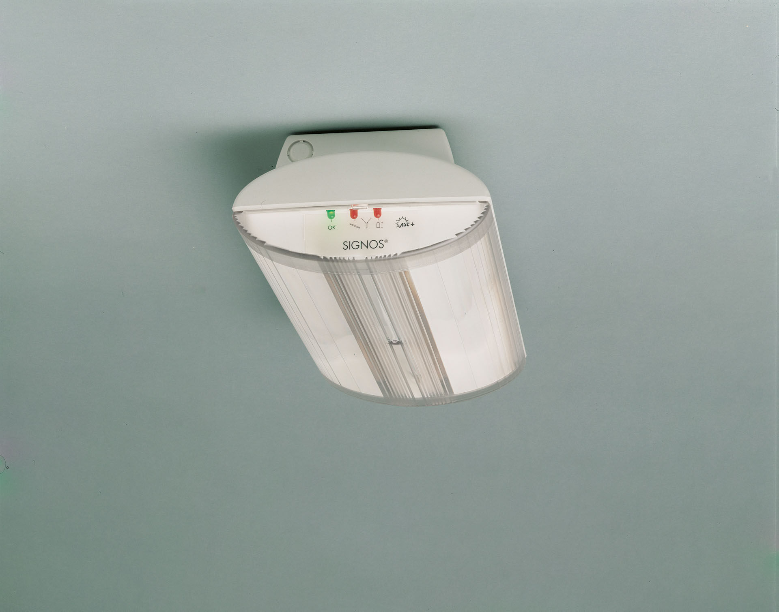
- Módulo de renovación a led para iluminación de emergencia ETAP K8 fluo
- Luminaria autónoma (contiene batería).
- Dimensiones: .
- El reemplazo plug-and-play y sin tornillos del interior. Carcasa exterior y cableado se mantienen como están.
- Distribución de la luz cuadrada, adecuado para evitar puntos negros. Distribución de la luz lineal, adecuado para dar 1 lux en el eje de la vía de evacuación.
- Lumen emergencia: 243 lm.
- Consumo de energía: 0.9 W.

- Tensión: 220-230V.
- Autonomía: 60 minutos. La luminaria indica datos de la lámpara, fecha y tipo de batería, según la norma EN 60598-2.22.
- Batería: 4 x NiMh 1,2V 1,1Ah.
- Test de funcionamiento semanal automático, test de duración de batería cada 13 semanas, según la norma EN 50172 y EN 62034. Software ESM de gestión y control para mantenimiento centralizado. Conexión independiente de la polaridad a través del BUS de comunicación de dos hilos.
- Modo permanente/no permanente seleccionable, preestablecido para la mayoría de las aplicaciones.
- Clase de aislamiento: clase II.
- Seguridad fotobiológic IEC/TR 62778: RG0.
- .
- Comprobación del filamento: 850°C.
- 5 años de garantía en luminarias, fuente de luz, controlador y la batería.
- Certificaciones: CE.
- La luminaria ha sido desarrollada y producida según la norma EN 60598-1 en una empresa certificada ISO 9001 e ISO 14001.

